Муниципальное бюджетное общеобразовательное учреждение
«Средняя общеобразовательная школа №20»
Республика Хакасия

КОМПЛЕКСНАЯ ОЦЕНКА ТЕРРИТОРИЙ
ГОРОДА ЧЕРНОГОРСКА

Автор:
Кузьменко Дарья Сергеевна,
ученица 11а класса,
МБОУ «СОШ № 20»

Руководитель:
Щелкунова Светлана Борисовна,
учитель биологии

г. Черногорск, 2023
Содержание
Введение ………………………………………………………………..…...3
Глава 1. Обзор информации по данной теме …………………….……… 5
Глава 2. Материалы исследований ………………………….……..…….... 13
Глава 3. Результаты исследований ………………………………..……19
Заключение ………………………………………………………………. ...21
Выводы ……………………………………………………………………...21
Рекомендации ………………………………………………...…….............21
Список литературы ………………………………………………………....23
Электронные ресурсы………………………………………………………....23
Приложение …....…………………………………………………………....25

Введение
Городская среда представляет собой совокупность двух систем - антропогенной и природной. По мере развития города антропогенные факторы становятся доминирующими, и это приводит к нарушению экологического баланса.
Специальными исследованиями установлены пределы условий наибольшей степени комфорта среды, окружающей человека. Экологически чистая полноценная внешняя среда наряду с другими факторами является важной предпосылкой сохранения и укрепления здоровья и развития людей.
Следовательно, очень важно своевременно определять степень благоприятности окружающей среды, измененной деятельностью человека или своевременное определение санитарно-гигиенической оценки внешней среды г. Черногорска.
Изучение этой темы актуально, потому что в настоящее время жизнь людей неразрывно связана с внешней средой. Во время пандемии из-за коронавирусной инфекции (COVID-19) мы все поняли, насколько зависимы от улицы. Жители города тесно связаны с внешней средой и зависимы от неё в плане физического и психического здоровья. На улице они гуляют, отдыхают или направляются к нужным местам. По результатам анкетирования было решено взять для изучения экологического состояния отдельные территории города Черногорска: территория МБОУ «СОШ №20», Городской парк и улица Советская. Но соответствуют ли эти территории санитарным нормам? Всё это заинтересовало меня, и я решила найти ответы на возникшие вопросы.
Цель: комплексная оценка санитарного состояния внешней среды отдельных территорий г. Черногорска.
Задачи:
- Изучить литературу по данной теме
- Провести анкетирование
- Определить территории для проведения комплексной оценки
- Измерить и определить шумовое загрязнение
- Оценить уровень визуального загрязнения
- Изучить запыленность воздуха по степени загрязнения листьев
- Определить содержание свинца в листьях растений
Объект: территории г. Черногорска - Городской парк, улица Советская, территория МБОУ «СОШ №20»
Предмет: санитарные нормы внешней среды г. Черногорска (Городской парк, ул. Советская, пришкольная территория МБОУ «СОШ №20»)
Методы исследований:
- Теоретический
- сравнение,
- анализ.
- Эмпирический
- наблюдение,
- описание,
- измерение,
- анкетирование,
- фотографирование.
Гипотеза: предположительно, внешняя среда г. Черногорска соответствует санитарным нормам.

Глава 1. Обзор информации по данной теме
1.1 Шумовое загрязнение и санитарные нормы
Шумовое загрязнение (акустическое загрязнение, англ. Noise pollution, нем. Lärm) — раздражающий шум антропогенного происхождения, нарушающий жизнедеятельность живых организмов и человека; изменение естественной громкости и тональности звуков в результате антропогенного влияния.
Уровнем интенсивности звука называется десятичный логарифм отношения интенсивности исследуемого звука к интенсивности звука на нулевом пороге слышимости при эталонной частоте f =1000 Гц. Интенсивность звука на нулевом пороге слышимости, увеличенную в 10 раз условно приняли за единицу измерения уровня интенсивности – бел (Б). Орган слуха человека способен различать прирост звука в 0,1 Б, поэтому на практике при измерении применяется величина в 10 раз меньшая, чем бел – децибел (дБ).
Эпицентрами шумового загрязнения выступают города, особенно крупные промышленные центры с развитой транспортной сетью. Помимо них, нехарактерные для природы звуковые колебания создают большие корабли, подводные лодки, загруженные междугородние шоссе, промышленные объекты, бытовая деятельность людей.
До 70% процентов звукового загрязнения в городах создаётся транспортом. Характерной чертой этого вида воздействия является глобальный и продолжительный характер: автомобильный транспорт распространён во всех частях города, движение не прекращается в течение дня. Поезда и самолёты движутся круглосуточно.
Транспортные средства по уровню громкости при движении в децибелах (дБ) :
- самолёт при взлёте — 140 дБ;
- поезд — 100 дБ;
- поезд метро — 95 дБ;
- моторный катер — 90 дБ;
- трамвай — 85 дБ;
- автобус — 80 дБ;
- легковой автомобиль — 60 дБ.

Мегаполис подвержен круглосуточному звуковому загрязнению. Особенно остро оно ощущается в часы пик, когда на улицах движется максимальное количество транспорта, и из-за заторов на дорогах к шуму работающих двигателей добавляются гудки, сирены и звуки торможения. Планировка большинства населённых пунктов не подразумевает вывод автодорог за пределы центра города, поэтому наиболее заселённые районы становятся самими шумными. Если в черте города расположен аэропорт или ЖД вокзал, это серьёзно увеличивает уровень звукового воздействия на окружающую среду. В городах, расположенных на равнинах (большая часть Европы, США, России и других развитых регионов) уровень шумового загрязнения выше, так как рельеф не останавливает звуковые волны.
Существуют опасные шумовые уровни для человеческого здоровья. Низкочастотные и среднечастотные звуки оказывают менее отрицательное действие на здоровье человека. Например, шум в 70-90 децибел (дБ) – это потенциальная причина нарушения функций нервной системы. Шум, превышающий 100 дБ, отрицательно влияет на слух. Шум интенсивностью свыше 130 дБ вызывает боль в ушах, более 140 дБ – нарушения в слуховом аппарате, в 160 – 165 дБ – гибель животных в течение нескольких минут. А если параметры зашкаливают за 200 дБ, то ситуация крайне опасна и может привести к летальному исходу.
Основным документом, регламентирующим уровень громкости, служит санитарная норма 2.2.4/2.1.8.562-96 «Шум на рабочих местах, в помещениях жилых, общественных зданий и на территории жилой застройки». В нём подробно описываются характеристики звука, безопасные для человека в тех или иных условиях. Даётся классификация опасных по уровню шума работ.
Для того чтобы сравнивать характеристики шума, создаваемого машинами и механизмами с допустимыми санитарными нормами, а также для разработки методов борьбы с шумом необходимо знать уровень его интенсивности и спектральный состав.
Существуют два метода измерений уровней шума: субъективный и объективный. Для измерения субъективным методом служат приборы—фонометры, в которых измеряемый звук или шум сравнивается с чистым тоном определенной частоты, возбуждаемым специальным генератором. Однако из-за сложности измерений и зависимости их результатов от характеристик слуха оператора они имеют весьма ограниченное применение.
Для измерения уровней шума объективным методом широкое распространение получили шумомеры. В этих приборах шум воспринимается с помощью широкополосного микрофона, который преобразует звуковые колебания в электрические. Последние усиливаются и подаются на выпрямитель стрелочного прибора (измеритель). К выходу усилителя могут подключаться частотные анализаторы, самописцы и другие приборы.
Объективные шумомеры позволяют определить лишь приближенные значения уровней громкости шума из-за ограниченности частотных характеристик чувствительности. (см. приложение таб. №1)

1.2 Визуальное загрязнение и санитарные нормы
Визуальное загрязнение - это любое изменение естественного или искусственного ландшафта, восприятие которого негативно влияет на наблюдателя.
Урбанизация приводит к загрязнению визуальной среды, воспринимаемой человеческим глазом. Загрязнителями визуальной среды города являются гомогенные и агрессивные визуальные поля, большое число прямых линий, прямых углов, статистических поверхностей большого размера и бедной цветовой гаммы. Такая видеосреда негативно влияет на основу зрительного восприятия – автоматию саккад, что приводит к нарушениям психического и физического здоровья людей.
Методика исследования
В работе используется метод для количественной оценки степени
агрессивности отдельных элементов градостроительной среды.
Суть данного метода заключается в том, что на фотографию исследуемого объекта накладывается сетка и определяется коэффициент агрессивности, зависящий от общего количества ячеек сетки и от числа ячеек, в которых более двух визуально неразличимых элементов.
Первый этап - выбор опорных точек. Точки выбираются с учетом
массовости прохождения и сосредоточения людей, воспринимающих данный объект.
Последующее действие - фотофиксация из видовых точек. Данный метод позволяет учесть особенности восприятия исследуемого объекта – разница уровней расположения наблюдателя и объекта, взаимное расположение, а также характер перспективного искажения.
При определении количества ячеек округление совершается в большую сторону. Размеры области ясного видения (центральной ямки), в которой острота зрения максимальна, составляет 1,5-2 градуса, а в расчетах мы берем 2 градуса и округление в большую сторону будет изменять угловые размеры ячеек в указанных выше пределах.
Второй этап - определение количества ячеек по горизонтали N_{h =} α/γ, по вертикали N_{v =} β/γ где α - угол обзора исследуемой плоскости по горизонтали в градусах, β - угол обзора исследуемой плоскости по вертикали, γ – угловой размер области ясного видения в градусах.
Высчитываем углы обзора для вертикальных (формула 1) и горизонтальных (формула 2) плоскостей.
α = arccos C₁ ² + C₂ ² - L₀ ² / 2*C₁*C_{2,} где C₁ и C₂ - расстояния от видовой точки до крайних границ видимой плоскости, м.
L₀ - длина видимой плоскости исследуемого объекта.
β = arccos d²+L² - H*d / sqrt (d²+L²)*((H - d)²+L²),
d – разность высотных отметок уровня горизонта (уровня глаз наблюдателя) и уровня поверхности земли в месте стояния объекта, м.
L - горизонтальное положение от видовой точки до вертикали, проходящей через центр исследуемой плоскости, м.
Н - высота здания, м.
Высотный уровень определяется, когда наблюдатель и исследуемая
плоскость находятся на разных высотных отметках h = Н_{н} - Н₀,
где Н_{н} - высотная отметка уровня глаз наблюдателя м.
Н₀- высотная отметка уровня исследуемой поверхности.
Третий этап - вычисление коэффициента агрессивности:
K_{agr} = N_{agr} / ∑N.
N_{agr} – количество ячеек, в которых более двух визуально неразличимых
объектов;
∑N - общее количество ячеек в разбивочной сетке.
0≤ K_{agr} ≥1. При этом агрессивной визуальной среде соответствует значение коэффициента 1.
Степень агрессивности визуальной среды:
- Нейтральные 0 < K_{agr} < 0,25
- Нейтралитеты 0,25 ≤ K_{agr} ≤ 0,5
- Вредные 0,5 ≤ K_{agr} ≤ 0,75
- Особо вредные 0,75 ≤ K_{agr} ≤ 1
- Агрессивные K_{agr} = 1
1.3 Запылённость воздуха
Запыленность воздуха - это масса частиц, присутствующих в единице объема воздуха. Твердые частицы, содержащиеся в атмосфере, могут классифицироваться следующим образом:
- крупные частицы, диаметром в среднем 20 мкм;
- полутонкая пыль, диаметром от 0,1 до 5 мкм;
- тонкая (микроскопическая) пыль, диаметром менее 0,001 мкм.
Высокая запыленность воздуха оказывает отрицательное воздействие на интенсивность солнечной инсоляции, приводит к обострению бронхо-легочных заболеваний, в том числе астмы.
Методика исследования
В работе используется метод для изучения запыленности воздуха в различных местах территорий г. Черногорск.
Суть данного метода заключается в том, что происходит сравнение отпечатков листьев вместе со слоем пыли по пятибалльной шкале.
Первый этап – сбор отпечатков пыли. К верхней стороне листьев прикладывается клейкая прозрачная пленка, которая затем снимается вместе со слоем пыли и приклеивается на лист белой бумаги.
Второй этап – сравнение отпечатков. Отпечатки сравнивают друг с другом и оцениваются по пятибалльной шкале: 1 балл – наименее загрязненная поверхность, 5 баллов – наиболее загрязненная поверхность.
1.4 Содержание свинца в листьях растений
Наибольшие выбросы свинца в атмосферу происходят в следующих отраслях производства:
- металлургическая промышленность;
- машиностроение (производство аккумуляторов);
- топливно-энергетический комплекс (производство этилированного бензина);
- химический комплекс (производство пигментов, смазок и др.);
- стекольные предприятия;
- консервное производство;
- деревообрабатывающая и целлюлозно-бумажная промышленность;
- предприятия оборонной промышленности.
- автомобильный транспорт, использующий этилированный бензин.
С воздухом в организм человека поступает незначительное количество свинца – (всего 1-2%), но при этом большая часть свинца усваивается. Дети младшего возраста особенно уязвимы к токсичному воздействию свинца, который влияет на развитие мозга и нервной системы. Свинец вызывает у взрослых повышенный риск высокого кровяного давления и повреждения почек. Воздействие высоких концентраций свинца на беременных женщин может вызывать выкидыши, мертворождения и факторы повышенной смертности младенцев.
Методика исследования
В работе используется метод для определения содержания свинца в листьях растений.
Суть данного метода заключается в том, что в отобранные пробы листьев, из которых делается экстракт со свинцом в растворе, добавляется раствор сернистого натрия, и по количеству черного осадка определяется содержание свинца в пробах.
Первый этап – сбор листьев в 4 точках на разном расстоянии от автострады: 1-3 м, 50 м, 100 м, 300 м.
Второй этап – растительная масса пробы измельчается в ступке, добавляется по 50 г 40%-ного этилового спирта. Экстракт упаривается на водяной бане для перехода свинца в раствор до одинакового объёма и разливается в пронумерованные пробирки.
Третий этап – по каплям добавляется раствор сернистого натрия 10%-ного до выпадения черного осадка сульфида свинца.
Четвертый этап – просматриваются пробирки на свету, по количеству выпавшего осадка определяется относительное содержание с винца в пробах.

Глава 2. Материалы исследований
2.1 Анкетирование жителей г. Черногорска
Было проведено анкетирование жителей города Черногорска по теме «Оценка экологического состояния Черногорска жителями города». (см. приложение 2) Было опрошено 47 человек. В результате анализа анкет были получены следующие данные. (см. приложение 3) Большая часть опрошенных считает, что в Черногорске плохая экологическая ситуация и жители города должны обращать внимание на экологию. 46% респондентов считает, что они не могут повлиять на улучшение экологической ситуации. Большая часть опрошенных отмечает, что ухудшилось состояние окружающей среды в городе за последние 5 лет и среди проявлений отрицательного влияния в наибольшей степени на состояние окружающей среды отметили такие критерии, как плотность транспортного потока, производственные выбросы предприятий и загрязнение водоёмов. Горожане рассказали, что их любимыми местами являются Городской парк, аллея Юбилейная и сквер «Памятник погибшим шахтерам». Причиной этому являются местные красоты, возможность отдохнуть в тишине и спокойствии, прогуляться.
В связи с тем, что большая часть опрошенных отметили Городской парк, сквер «Памятник погибшим шахтерам», аллею СУЭК и площадь «30 лет Победы» было решено взять Городской парк, улицу Советская, а также пришкольную территорию МБОУ «СОШ №20» для исследования на шумовое и визуальное загрязнение.
2.2 Определение шумового загрязнения
В декабре 2021г. и в июне 2022г. был проведён мониторинг общего шума (комплексного воздействия шума различного происхождения) шумомером TASI TA8151 DIGITAL SOUND LEVEL METER в трех выбранных объектах: пришкольная территория МБОУ «СОШ №20», улица Советская, Городской парк. Замеры проводились в нескольких точках (см. приложение 4, 5). Проводились измерения 1, 2, 3 с интервалом в 1 минуту. Складывались показания трёх измерений и выводилось среднее арифметическое:
L_{ср} = (L₁+ L₂ + L₃):3
Допустимое значение: L_{ср} < 70Дб
Незначительное превышение: 70 < L_{ср} < 75Дб
Превышение: L_{ср} > 75Дб
Результаты исследований представлены в таблицах. (см. приложение 6)
Зимний период
Таблица 1 «Результаты измерений уровня шума в Городском парке»
Вывод: на всех точках превышений уровня шума нет.
Таблица 2 «Результаты измерений уровня шума улицы Советская»
Вывод: 5 точек не превышают допустимый уровень шума, 11 точек незначительно превышают, а 11 точек превышают допустимый уровень шума.
Таблица 3 «Результаты измерений уровня шума пришкольной территории МБОУ «СОШ №20».»
Вывод: на всех точках превышений уровня шума нет.
Летний период
Таблица 4 «Результаты измерений уровня шума в Городском парке»
Вывод: на всех точках превышений уровня шума нет, кроме незначительного превышения уровня шума на 29 точке.
Таблица 5 «Результаты измерений уровня шума улицы Советская»
Вывод: 7 точек не превышают допустимый уровень шума, 15 точек незначительно превышают, а 5 точек превышают допустимый уровень шума.
Таблица 6 «Результаты измерений уровня шума пришкольной территории МБОУ «СОШ №20».»
Вывод: на всех точках превышений уровня шума нет.
2.3. Определение визуального загрязнения
Для определения визуального загрязнения было решено взять следующие объекты (см. приложение 7):
№1 Здание МБОУ «СОШ №20»
№2 Улица Советская, дом 90
№3 Улица Советская, дом 94
№4 Улица Советская, дом 100
№5 Улица Советская, дом 84
№6 Улица Советская, дом 78
№7 Улица Советская, дом 77
№8 Улица Советская, дом 75
Таблица 4
Данные о зданиях в границах объекта
№  здания | H | L₀ | C₁ | C₂ | L | d | α | β | N_{h} | N_{v} | N_{agr} | ∑N
 | 13 | 54 | 36 | 36 | 23 | 1,5 | 97,18° | 30,2964° | 48,59 | 15,1482 | 1530 | 2588
 | 28 | 109 | 75,6 | 72,3 | 49 | 1,5 | 94,924° | 30,158° | 47,462 | 15,079 | 593 | 3251
 | 14 | 73,8 | 56,5 | 57,8 | 43,5 | 1,5 | 80,42° | 18,01° | 40,21 | 9,005 | 2443 | 6238
 | 16 | 103 | 51,8 | 80,9 | 44 | 1,5 | 99,48° | 20,192° | 49,74 | 10,096 | 691 | 2714
 | 11 | 55 | 50,6 | 50,4 | 40,6 | 1,5 | 65,989° | 15,286° | 32,995 | 7,643 | 12484 | 17680
 | 11 | 54,3 | 45,7 | 51,5 | 40 | 1,5 | 67,62° | 15,5° | 33,81 | 7,75 | 12349 | 17780
 | 14 | 58 | 74 | 74 | 67,2 | 1,5 | 46,147° | 11,818° | 23,074 | 5,909 | 11914 | 41502
 | 14 | 45,7 | 67,7 | 64,7 | 62,7 | 1,5 | 40,306° | 12,656° | 20,153 | 6,328 | 29648 | 49696

Пример расчёта угла обзора для здания №1
$$α=arccos\frac{C_{1}^{2}+C_{2}^{2}-L_{0}^{2}}{2⋅C_{1}⋅C_{2}}$$
$α=arccos\frac{{36}^{2}+{36}^{2}-{54}^{2}}{2⋅36⋅36}$ = $arccos\frac{1296+1296-2916}{2592}$ = $arccos\frac{-324}{2592}$ = $\arccos\left(-0,125\right)= 97,18°$
$$β=arccos\frac{ⅆ^{2}+L^{2}-H⋅ⅆ}{sqrt\left(d^{2}+L^{2}\right)⋅\left({\left(H-d\right)}^{2}+L^{2}\right)}$$
$β=arccos\frac{{1,5}^{2}+{23}^{2}-13⋅1,5}{sqrt\left({1,5}^{2}+{23}^{2}\right)⋅\left({\left(13-1,5\right)}^{2}+{23}^{2}\right)}$ ₌ $arccos\frac{2,25+529-19,5}{sqrt (2,25+529)⋅(\left(169-39+2,25\right)+529)}$ ₌ ₌$arccos\frac{511,75}{sqrt531,25⋅661,25}$ ₌ $arccos\frac{511,75}{sqrt351289,06}$ ₌ $\arccos\left(0,863427\right)= 30,2964°$
Пример расчета сетки для здания №1
$$N_{h}=\frac{α}{γ}$$
$N_{h}=\frac{97,18°}{2°}$ = 48,59
$$N_{v}=\frac{β}{γ}$$
$N_{v}=\frac{30,2964°}{2°}$ = 15,1482
K_{agr} = N_{agr} / ∑N
K_{agr =} $\frac{1530}{2588}$ ₌ 0,59
2.4 Определение запылённости воздуха
Были выбраны 4 точки, в которых растет тополь канадский: возле дороги, 50 метров от дороги, 150 метров от дороги и 200 метров от дороги. Определение происходило на разной высоте листьев: 5 сантиметров от земли, 50 сантиметров и 120 сантиметров от земли.
Ход работы:
- приложить к верхней стороне листа скотч.
- снять пленку с листа вместе со слоем пыли, приклеить её на лист белой бумаги, подписать отпечаток (см. приложение 8).
- сравнить отпечатки между собой и распределить по 5-балльной шкале: 1 балл – наименее загрязненная поверхность, 5 баллов – наиболее загрязненная поверхность.
2.5 Определение содержания свинца
В городском парке и на пришкольной территории МБОУ «СОШ №20» выбраны 4 точки на разном расстоянии от дороги: 1-3 м, 50 м, 150 м, 300 м. На улице Советская выбраны точки через одинаковое расстояние (см. приложение 9).
Улица Советская:
№1 - Кольцо
№2 – Новогодняя площадь
№3 – Городской музей
№4 - Трест
№5- РМЗ
№6 – База МТС
Городской парк и пришкольная территория МБОУ «СОШ №20»:
№1 – 1-3 м
№2 – 50 м
№3 – 100 м
№4 – 250 м
Ход работы (см. приложение 10):
- Собрать в каждой точке по 3 грамма листьев тополя канадского или вяза, высушить и хранить в пакете в сухом месте.
- Измельчить и растереть в ступке растительную. Массу каждой пробы, добавить по 10 мл. 40%-ного этилового спирта и упаривать экстракт на плите для перехода свинца в раствор до одинакового объёма в течение 15 минут. Отфильтровать экстракт и разлить в пронумерованные пробирки по 5мл.
- Раствор сернистого натрия (сульфита натрия) налить в мензурку 5 мл и добавлять из пипетки по каплям до помутнения раствора и выпадения серого осадка.
Na₂SO₃ + Pb²⁺ → PbSO₃↓

Пример расчёта массы свинца в пробе №1
Ρ (Na₂SO₃) = 2,68 ^{г}/_{см}³ = 2,68 ^{г}/_{мл}
Мензурка – 5 мл
Потраченный объём Na₂SO₃ – 0,8 мл
Ρ = $\frac{m}{V}$ m = Ρ*V
M (Na₂SO₃) = 2,68 * 0,8 = 2,144 г
n = $\frac{m}{Mr}$ m = n*Mr
n (Na₂SO₃) = $\frac{2,144 г}{126 г/моль}$ = 0,017 моль
n (Na₂SO₃) : n (PbSO₃) = 1 : 1 n (PbSO₃) = 0,017 моль
m (PbSO₃) = 0,017 моль * 287 г/моль= 4,879 г
ω (A) = $\frac{Ar(A)*x}{mr\left(AxBy\right)}$ *100%
ω(Pb) = $\frac{207*1}{287}$ *100% = 72%
1г (PbSO₃) – 100%
m(Pb) – 0,72% => m(Pb) = 0,72 г
1г (PbSO₃) – 0,72 г (Pb)
4,879 г – x г (Pb) => m(Pb) =3,513

Глава 3. Результаты исследований
3.1 Шумовое загрязнение
Допустимое значение: Lср < 70Дб
Незначительное превышение: 70 < Lср < 75Дб
Превышение: Lср > 75Дб
(см. приложение 11)
3.2 Визуальное загрязнение
Таблица 5
№ здания | K_{agr} | Оценка
 | 0,59 | Вредное
 | 0,18 | Нейтральное
 | 0,39 | Нейтралитет
 | 0,25 | Нейтралитет
 | 0,7 | Вредное
 | 0,69 | Вредное
 | 0,28 | Нейтралитет
 | 0,59 | Вредное

  - Пылевое загрязнение
Территория  Точки |  | Городской парк | Территория МБОУ «СОШ №20» | Улица Советская
Возле дороги | 5 см от земли | 5 | 4 | 5
Возле дороги | 50 см | 4 | 3 | 5
Возле дороги | 120 см | 3 | 2 | 5
50 метров | 5 см от земли | 4 | 3 | 5
50 метров | 50 см | 3 | 2 | 5
50 метров | 120 см | 2 | 2 | 4
150 метров | 5 см от земли | 4 | 3 | 5
150 метров | 50 см | 3 | 3 | 4
150 метров | 120 см | 2 | 2 | 4
200 метров | 5 см от земли | 2 | 2 | 5
200 метров | 50 см | 2 | 1 | 5
200 метров | 120 см | 1 | 1 | 4

  - Содержание свинца
Улица Советская
 | Летний период | Осенний период
№1 - Кольцо | 8,79 | 10,911
№2 – Новогодняя площадь | 8,79 | 10,11
№3 – Городской музей | 4,395 | 10,988
№4 - Трест | 6,593 | 10,548
№5- РМЗ | 7,911 | 11,428
№6 – База МТС | 7,032 | 10,548

Городской парк
 | Летний период | Осенний период
№1 – 1-3 м | 3,513 | 7,911
№2 – 50 м | 0,879 | 2,637
№3 – 100 м | 0,879 | 4,395
№4 – 250 м | 1,758 | 2,637

Территория МБОУ «СОШ №20»
 | Летний период | Осенний период
№1 – 1-3 м | 3,348 | 8,011
№2 – 50 м | 1,908 | 7,985
№3 – 100 м | 1,347 | 7,435
№4 – 250 м | 1,078 | 7,013

Заключение
Выводы
Анализируя полученные данные, можно сделать выводы:
- Цели и задачи работы выполнены, гипотеза подтвердилась частично.
- Территории МБОУ «СОШ №20» и Городского парка соответствуют санитарным нормам шумового загрязнения. Территория улицы Советская не соответствует нормам.
- Выбранные объекты частично соответствуют санитарным нормам визуального загрязнения. Соответствуют: объект №2 (нейтральное), объект №3, объект №4, объект №7 (нейтралитеты) на территории улицы Советская. Не соответствует: объект №1 на территории МБОУ «СОШ №20», объект №5, объект №6, объект №8 (вредные) на территории улицы Советская.
- Городской парк и пришкольная территория МБОУ «СОШ №20» не так сильно загрязнены, как Советская улица. В Городском парке и на пришкольной территории МБОУ «СОШ №20» наиболее сильное загрязнение наблюдается у проезжей части. Чем ближе место к дороге и чем ниже к земле, тем сильнее пылевое загрязнение. Сильное пылевое загрязнение наблюдается на протяжении всей Советской улицы, потому что это одна из центральных улиц города.
- Содержание свинца за период с лета по осень заметно увеличилось, что говорит о поглощении свинца листьями деревьев и постоянном уровне загрязнения выбранных территорий. Самая загрязненная территория – это улица Советская. Наименее загрязненная территория Городского парка. Расхождения результатов объясняются отсутствием возможности взять один вид растений для определения содержания свинца в листьях.

Рекомендации
Данная работа имеет значимость для администрации и учащихся МБОУ «СОШ№ 20», жителей и администрации города Черногорска. Администрациям МБОУ «СОШ №20» и города Черногорска следует порекомендовать:
- По возможности озеленить улицу Советская древесными породами для снижения уровня шума.
- Обновить дизайн зданий, не соответствующих нормам: колорирование, граффити, вертикальное озеленение, озеленение прилежащей территории кустарниками, древесными породами, моделирование малых элементов.

Список литературы
1. Алексеев С.В., Груздева Н.В., Муравьев А.Г., Гущина Э.В. Практикум по экологии: Учебное пособие / Под ред. С.В. Алексеева. – М.: АО МДС, 1996. – 192 с.
2. Алексеев С.В., Груздева Н.В, Гущина Э.В. Экологический практикум школьника: Учебное пособие для учащихся. – Самара: Корпорация «Федоров», Издательство «Учебная литература», 2001. – 304 с. (Элективный курс для старшей профильной школы).
Электронный ресурсы
3. Шумовое загрязнение: источники, опасность, способы защиты. — URL: https://cleanbin.ru/problems/noise-pollution (Дата обращения 15.12.2021)
4. Духанин Ю. А. Акулин Д. Ф. Техника безопасности и противопожарная техника в машиностроении. Учебное пособие для техникумов. Изд. 2-е, переработ, и доп., М., «Машиностроение», 1973, 304 с. — URL: http://delta-grup.ru/bibliot/16/70.htm (Дата обращения 15.12.021)
5. Ульянов, Л. Измерение уровня шума: методы, способы, необходимые инструменты и соответствие уровням ГОСТ. — URL: https://realconsult.ru/427873a-izmerenie-urovnya-shuma-metodyi-sposobyi-neobhodimyie-instrumentyi-i-sootvetstvie-urovnyam-gost (Дата обращения 15.12.2021)
6. «СТРОИТЕЛЬНЫЕ НОРМЫ И ПРАВИЛА РОССИЙСКОЙ ФЕДЕРАЦИИ. ЗАЩИТА ОТ ШУМА» (СНиП 23-03-2003). — URL: https://docs.cntd.ru/document/1200084097 (Дата обращения 15.12.2021)
7. Фазылов А. М., Лысова Е. Г. «АНАЛИЗ И ОЦЕНКА ВЛИЯНИЯ ФАСАДОВ ЗДАНИЙ НА ВИЗУАЛЬНОЕ ЗАГРЯЗНЕНИЕ Г. УФЫ» «Научное сообщество студентов XXI столетия. Естественные науки»: материалы VI студенческой международной заочной научно-практической конференции. (22 ноября 2012 г.) — Новосибирск: Изд. «СибАК», 2012. 194 с. — URL: https://sibac.info/archive/nature/StudNatur22.11.2012.pdf (Дата обращения 11.11.2021)
8. Неделина, Д. О. Разработка программного средства для выбора наиболее оптимального мероприятия по снижению визуальной агрессивности объектов архитектурной среды / Д. О. Неделина. — Текст : непосредственный // Молодой ученый. — 2017. — № 3 (137). — С. 40-43. — URL: https://moluch.ru/archive/137/38491 (Дата обращения: 4.01.2022).

Приложение
Приложение 1
Таблица №1
Санитарные нормы шумового загрязнения
Назначение помещений или территорий | Время суток, ч | Уровни звукового давления (эквивалентные уровни звукового давления), дБ, в октавных полосах частот со среднегеометрическими частотами, Гц |  |  |  |  |  |  |  |  | Уровень звука L_{A}  (эквива-  лентный уровень звука L_{A экв}), дБА | Макси-  мальный уровень звука , дБА
Территории, непосредственно прилегающие к жилым зданиям, домам отдыха, домам-интернатам для престарелых и инвалидов, пансионатам | 7.00-23.00 | 90 | 75 | 66 | 59 | 54 | 50 | 47 | 45 | 44 | 55 | 70
 | 23.00-7.00 | 83 | 67 | 57 | 49 | 44 | 40 | 37 | 35 | 33 | 45 | 60
Площадки отдыха на территории микрорайонов и групп жилых домов, домов отдыха, пансионатов, домов-интернатов для престарелых и инвалидов, площадки дошкольных образовательных организаций и других образовательных организаций |  | 90 | 75 | 66 | 59 | 54 | 50 | 47 | 45 | 44 | 55 | 70

Приложение 2
Анкета
- Как Вы оцениваете экологическую ситуацию в Вашем городе?
- скорее благополучная
- неблагополучная
- плохая
- очень плохая
- Как Вы считаете, жители города должны обращать внимание на экологию в городе?
- Да, вопросы экологии должны волновать жителей
- Нет, экологией должны интересоваться специалисты этой области
- Затрудняюсь ответить
- Как Вы считаете, способны ли Вы улучшить экологическую обстановку в Вашем городе?
- да, могу улучшить
- нет, не могу повлиять
- не знаю
- На Ваш взгляд, состояние окружающей среды в Вашем городе изменилось за последние 5 лет?
- Состояние окружающей среды значительно улучшилось
- Состояние среды улучшилось
- Состояние окружающей среды ухудшилось
- Состояние среды не изменилось
- Затрудняюсь ответить
- В какой сфере в наибольшей степени проявляется отрицательное влияние на состояние окружающей среды?
- Плотность транспортного потока
- Сокращение зеленых насаждений
- Увеличение твердых бытовых отходов
- Производственные выбросы предприятий
- Загрязнение водоемов
- Несанкционированные свалки
- Другое
- Назовите любимые места в городе Черногорск

- Почему Вам нравятся эти места?

Приложение 3
Критерии:
1. Оценка экологической ситуации

2. Жители города должны обращать внимание на экологию в городе?

3. Способность жителей улучшить экологическую обстановку в городе
-
4. Изменение состояния окружающей среды в городе за последние 5 лет

5. Проявление отрицательного влияния в наибольшей степени на состояние окружающей среды

6. Любимые места в городе Черногорск

- Причины того, что нравятся места

Приложение 4
Карта 1
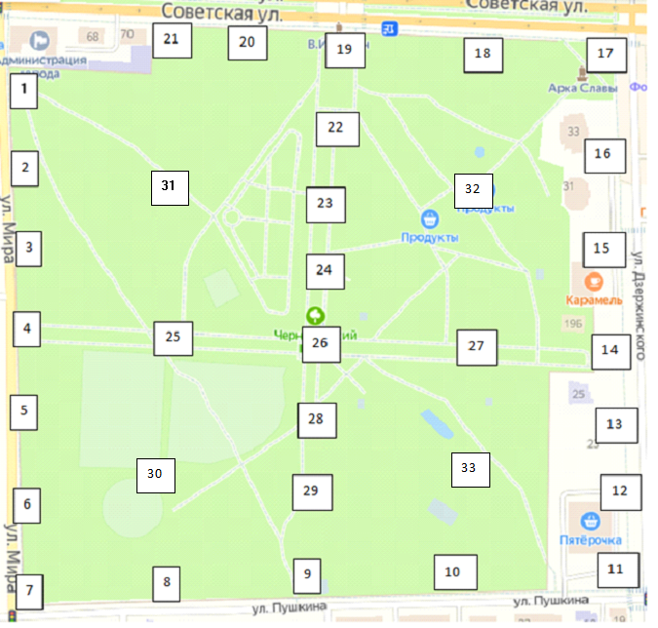
Карта 2
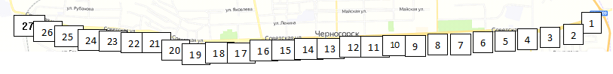
Карта 3

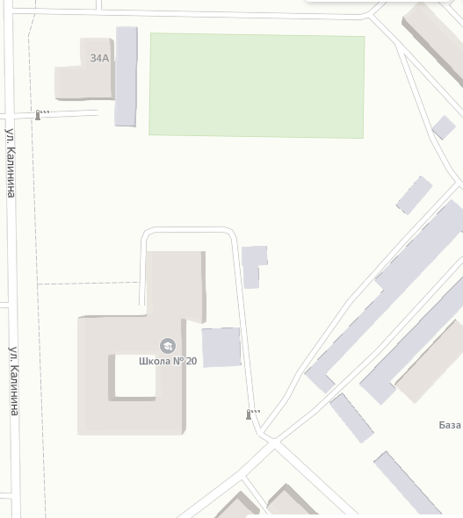
4
2
1
28
6
7
295
27
26
25
24
23
22
21
20
19
18
17
16
15
14
13
122
11
10
8
9
5
3
Приложение 5
Измерение уровня шума в Городском парке
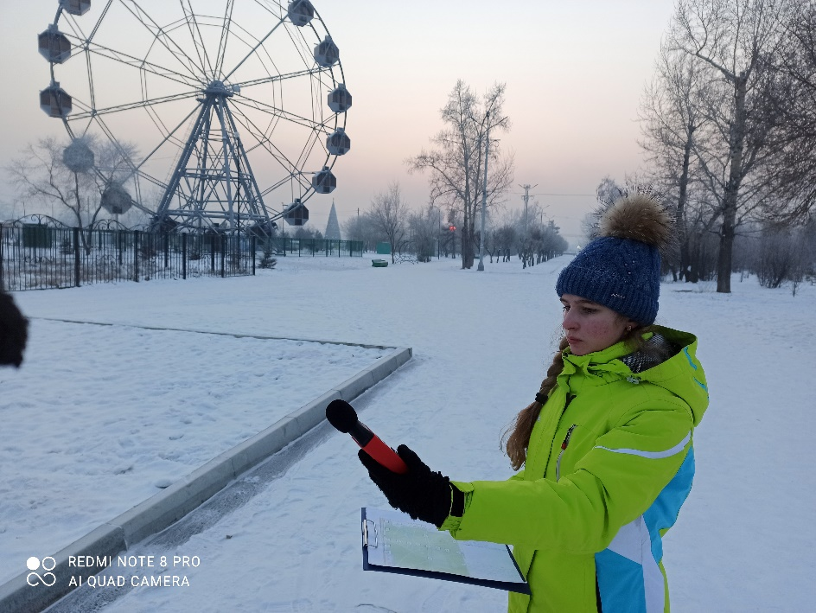
Измерение уровня шума на улице Советская
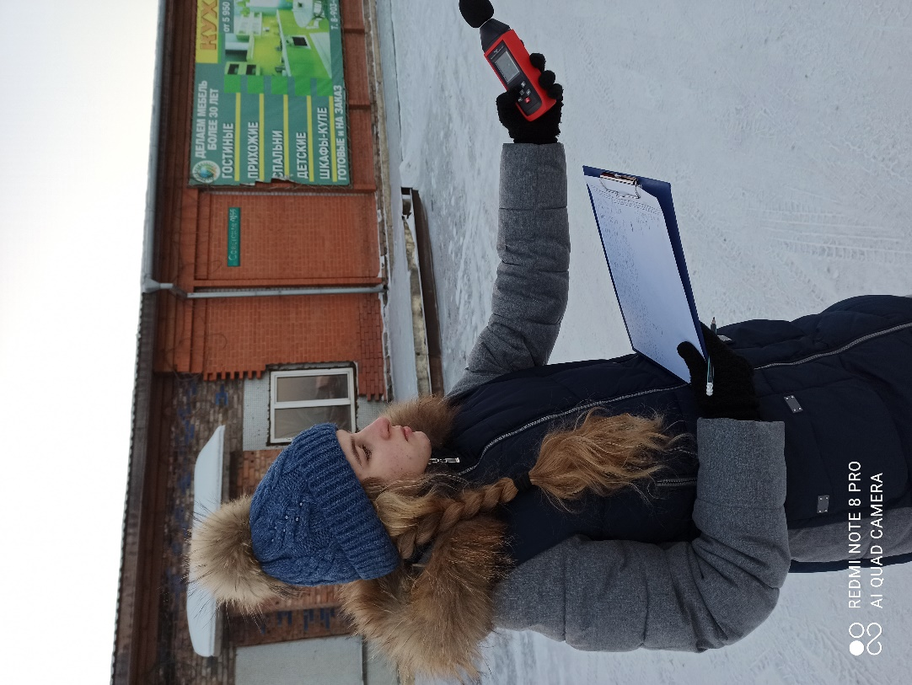
Измерение уровня шума на территории МБОУ «СОШ №20»
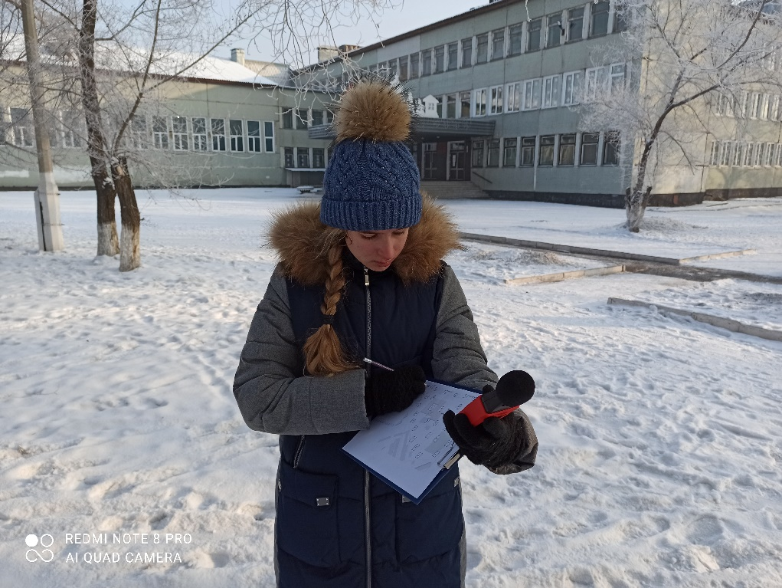
Приложение 6
Зимний период
Таблица 1
Результаты измерений уровня шума в Городском парке
Номер точки | Измерение №1 | Измерение №2 | Измерение №3 | Среднее значение
 | 46,0 | 56,3 | 53,4 | 51,9
 | 44,1 | 50,1 | 51,8 | 48,66
 | 52,1 | 43,7 | 58,3 | 51,36
 | 49,9 | 61,3 | 53,7 | 54,96
 | 39,4 | 39,8 | 53,1 | 44,1
 | 40,4 | 62,8 | 57,0 | 53,4
 | 46,0 | 39,1 | 55,7 | 46,93
 | 40,1 | 37,5 | 52,6 | 43,4
 | 46,9 | 44,4 | 47,6 | 46,3
 | 40,2 | 39,9 | 41,5 | 40,53
 | 42,7 | 43,5 | 42,2 | 42,8
 | 40,2 | 43,9 | 37,2 | 40,43
 | 44,7 | 41,9 | 39,1 | 41,9
 | 51,1 | 52,8 | 53,2 | 52,36
 | 48,7 | 46,7 | 49,5 | 48,3
 | 51,7 | 52,5 | 50,1 | 51,43
 | 57,2 | 60,1 | 52,7 | 56,66
 | 53,7 | 53,2 | 54,1 | 53,66
 | 55,4 | 67,4 | 51,3 | 58,03
 | 42,3 | 49,1 | 50,7 | 47,36
 | 51,0 | 44,5 | 47,5 | 47,66
 | 47,1 | 45,9 | 44,2 | 45,73
 | 42,4 | 43,2 | 41,6 | 42,4
 | 45,2 | 44,2 | 44,4 | 44,6
 | 47,4 | 43,9 | 46,7 | 46
 | 55,5 | 52,2 | 52,7 | 53,46
 | 43,2 | 42,3 | 44,4 | 43,3
 | 74,6 | 45,5 | 43,1 | 54,4
 | 49,6 | 55,6 | 55,0 | 53,4
 | 43,9 | 40,4 | 40,9 | 41,73
 | 41,6 | 42,8 | 40,2 | 41,53
 | 63,5 | 47,3 | 58,6 | 56,46
 | 44,8 | 41,6 | 45,4 | 43,93
Вывод: на всех точках превышений уровня шума нет.
Таблица 2
Результаты измерений уровня шума улицы Советская
Номер точки | Измерение №1 | Измерение №2 | Измерение №3 | Среднее значение
 | 79,5 | 86,2 | 86,4 | 84,03
 | 72,5 | 85,2 | 78,5 | 78,73
 | 84,0 | 55,0 | 81,1 | 73,36
 | 73,6 | 73,6 | 74,9 | 74,03
 | 81,4 | 76,4 | 79,5 | 79,1
 | 67,1 | 69,4 | 75,1 | 70,5
 | 76,6 | 87,2 | 82,6 | 82,13
 | 76,6 | 81,7 | 81,8 | 80,03
 | 74,6 | 78,7 | 65,6 | 72,96
 | 75,0 | 58,3 | 86,4 | 73,23
 | 90,0 | 73,5 | 63,7 | 75,73
 | 69,4 | 74,2 | 75,8 | 73,13
 | 67,7 | 81,5 | 76,0 | 75,06
 | 77,3 | 81,6 | 84,9 | 81,26
 | 72,4 | 78,4 | 80,6 | 77,13
 | 71,9 | 51,9 | 77,3 | 67,03
 | 77,3 | 61,3 | 44,6 | 61,06
 | 89,9 | 77,3 | 87,7 | 84,96
 | 70,9 | 74,6 | 80,1 | 75,2
 | 71,8 | 80,5 | 66,8 | 73,03
 | 60,1 | 60,2 | 89,2 | 69,83
 | 73,6 | 57,7 | 85,3 | 72,2
 | 81,3 | 89,4 | 54,2 | 74,96
 | 78,2 | 55,8 | 63,7 | 65,9
 | 78,3 | 78,0 | 64,1 | 73,46
 | 56,8 | 78,2 | 57,9 | 64,3
 | 96,5 | 62,6 | 54,5 | 71,2
Вывод: 5 точек не превышают допустимый уровень шума, 11 точек незначительно превышают, а 11 точек превышают допустимый уровень шума.
Таблица 3
Результаты измерений уровня шума пришкольной территории МБОУ «СОШ №20»
Номер точки | Измерение №1 | Измерение №2 | Измерение №3 | Среднее значение
 | 45,9 | 72,0 | 75,9 | 64,6
 | 53,3 | 54,5 | 53,5 | 53,76
 | 63,6 | 49,9 | 47,2 | 53,56
 | 56,2 | 51,2 | 56,8 | 54,73
 | 52,0 | 46,2 | 47,0 | 48,4
 | 65,9 | 51,9 | 51,7 | 56,5
 | 41,8 | 39,4 | 44,4 | 41,86
 | 53,6 | 54,5 | 53,4 | 53,83
 | 51,1 | 42,5 | 53,6 | 49,06
 | 39,1 | 40,0 | 37,5 | 38,86
 | 51,9 | 36,5 | 38,4 | 42,26
 | 52,1 | 52,0 | 37,4 | 47,16
 | 56,5 | 45,3 | 36,1 | 45,96
 | 46,2 | 43,9 | 45,4 | 45,16
 | 57,5 | 40,2 | 50,0 | 49,23
 | 58,5 | 40,0 | 48,8 | 49,1
 | 52,8 | 39,8 | 57,3 | 49,96
 | 38,8 | 40,5 | 38,7 | 39,33
 | 55,1 | 54,4 | 49,2 | 52,9
 | 51,8 | 38,2 | 37,8 | 42,6
 | 40,9 | 37,6 | 45,3 | 41,26
 | 44,0 | 38,4 | 44,2 | 42,2
 | 56,1 | 41,8 | 45,5 | 47,8
 | 46,4 | 44,2 | 50,0 | 46,86
 | 41,4 | 49,9 | 40,0 | 43,76
 | 35,4 | 34,8 | 35,5 | 35,23
 | 53,8 | 43,8 | 44,5 | 47,36
 | 42,5 | 39,8 | 50,0 | 44,1
 | 52,0 | 45,5 | 44,5 | 47,33
Вывод: на всех точках превышений уровня шума нет.
Летний период
Таблица 4
Результаты измерений уровня шума в Городском парке
Номер точки | Измерение №1 | Измерение №2 | Измерение №3 | Среднее значение
 | 58,7 | 57,8 | 54,5 | 57
 | 55,0 | 50,9 | 50,1 | 52
 | 44,1 | 77,1 | 71,9 | 64,36
 | 74,7 | 50,3 | 70,4 | 65,13
 | 71,1 | 43,4 | 75,0 | 63,16
 | 51,4 | 61,5 | 74,6 | 62,5
 | 73,1 | 51,1 | 73,4 | 65,86
 | 60,4 | 49,3 | 56,4 | 55,36
 | 56,2 | 49,6 | 59,9 | 55,23
 | 59,4 | 46,8 | 49,3 | 51,83
 | 54,1 | 57,3 | 58,2 | 56,53
 | 51,7 | 55,2 | 50,4 | 52,43
 | 59,9 | 60,1 | 56,4 | 58,8
 | 48,5 | 57,7 | 53,7 | 53,3
 | 60,3 | 67,0 | 58,8 | 62,03
 | 66,9 | 65,9 | 60,3 | 64,36
 | 67,2 | 69,9 | 63,8 | 66,96
 | 62,3 | 60,8 | 68,9 | 64
 | 67,8 | 64,5 | 68,0 | 66,76
 | 62,5 | 57,3 | 63,7 | 61,16
 | 69,3 | 68,1 | 62,4 | 66,6
 | 49,0 | 44,6 | 54,9 | 49,5
 | 46,3 | 49,7 | 46,3 | 47,43
 | 47,4 | 46,7 | 47,3 | 47,13
 | 49,8 | 46,5 | 55,8 | 50,7
 | 47,5 | 49,4 | 49,5 | 48,8
 | 53,3 | 52,2 | 54,7 | 53,4
 | 50,1 | 51,5 | 52,8 | 51,46
 | 71,4 | 71,7 | 72,7 | 71,93
 | 49,3 | 46,0 | 49,1 | 48,13
 | 49,0 | 50,5 | 44,4 | 47,96
 | 48,5 | 50,6 | 49,5 | 49,53
 | 52,0 | 52,3 | 51,0 | 51,76
Вывод: на всех точках превышений уровня шума нет, кроме незначительного превышения уровня шума на 29 точке.
Таблица 5
Результаты измерений уровня шума улицы Советская
Номер точки | Измерение №1 | Измерение №2 | Измерение №3 | Среднее значение
 | 77,5 | 73,2 | 68,1 | 72,93
 | 69,6 | 57,8 | 82,1 | 69,83
 | 58,8 | 65,7 | 68,9 | 64,4
 | 74,8 | 64,4 | 82,8 | 74
 | 75,1 | 75,4 | 60,3 | 69,93
 | 56,2 | 72,2 | 87,0 | 71,8
 | 73,4 | 70,1 | 68,9 | 70,8
 | 86,0 | 72,8 | 54,3 | 71,03
 | 72,9 | 80,0 | 71,8 | 74,9
 | 83,4 | 71,8 | 79,8 | 78,3
 | 78,9 | 77,1 | 67,0 | 74,33
 | 64,5 | 54,8 | 55,6 | 58,3
 | 65,1 | 70,3 | 73,4 | 69,6
 | 93,5 | 72,6 | 74,7 | 80,26
 | 74,1 | 73,7 | 78,9 | 75,56
 | 81,0 | 73,0 | 68,6 | 74,2
 | 67,6 | 68,5 | 70,4 | 68,83
 | 76,4 | 69,8 | 65,4 | 70,53
 | 68,7 | 70,6 | 71,0 | 70,1
 | 88,8 | 93,9 | 70,5 | 84,4
 | 70,9 | 72,3 | 74,5 | 72,56
 | 68,1 | 52,8 | 73,6 | 64,83
 | 77,8 | 69,9 | 71,4 | 73,03
 | 87,6 | 95,6 | 71,9 | 85,03
 | 70,8 | 68,9 | 73,5 | 71,06
 | 56,4 | 91,4 | 70,9 | 72,9
 | 55,1 | 86,2 | 79,0 | 73,43
Вывод: 7 точек не превышают допустимый уровень шума, 15 точек незначительно превышают, а 5 точек превышают допустимый уровень шума.
Таблица 6
Результаты измерений уровня шума пришкольной территории МБОУ «СОШ №20»
Номер точки | Измерение №1 | Измерение №2 | Измерение №3 | Среднее значение
 | 66,3 | 79,8 | 50,9 | 65,6
 | 50,2 | 67,4 | 55,6 | 57,7
 | 65,1 | 66,6 | 53,5 | 61,73
 | 52,7 | 70,1 | 56,3 | 59,7
 | 54,0 | 58,9 | 58,5 | 57,13
 | 51,5 | 63,5 | 55,7 | 56,9
 | 64,1 | 56,5 | 51,0 | 57,2
 | 69,6 | 69,3 | 68,4 | 69,1
 | 58,9 | 57,8 | 54,8 | 57,16
 | 67,4 | 65,6 | 59,1 | 64
 | 58,6 | 65,4 | 59,0 | 61
 | 52,3 | 50,7 | 51,9 | 51,6
 | 54,2 | 58,3 | 55,3 | 55,93
 | 51,0 | 52,3 | 53,6 | 52,3
 | 51,5 | 54,6 | 50,2 | 52,1
 | 58,9 | 53,8 | 62,6 | 58,43
 | 70,0 | 65,3 | 67,0 | 67,43
 | 54,6 | 53,6 | 53,3 | 53,83
 | 70,5 | 64,8 | 65,2 | 66,83
 | 70,4 | 54,7 | 53,6 | 59,56
 | 54,6 | 59,0 | 65,1 | 59,56
 | 58,0 | 55,7 | 56,0 | 56,56
 | 70,1 | 66,2 | 67,4 | 67,9
 | 55,8 | 56,3 | 53,4 | 55,16
 | 54,3 | 55,6 | 54,8 | 54,9
 | 54,5 | 55,7 | 55,1 | 55,1
 | 71,9 | 69,0 | 64,6 | 68,5
 | 50,4 | 50,3 | 47,6 | 49,43
 | 53,4 | 56,2 | 53,7 | 54,43
Вывод: на всех точках превышений уровня шума нет.

Приложение 7
Объект №1 – Здание МБОУ «СОШ №20»
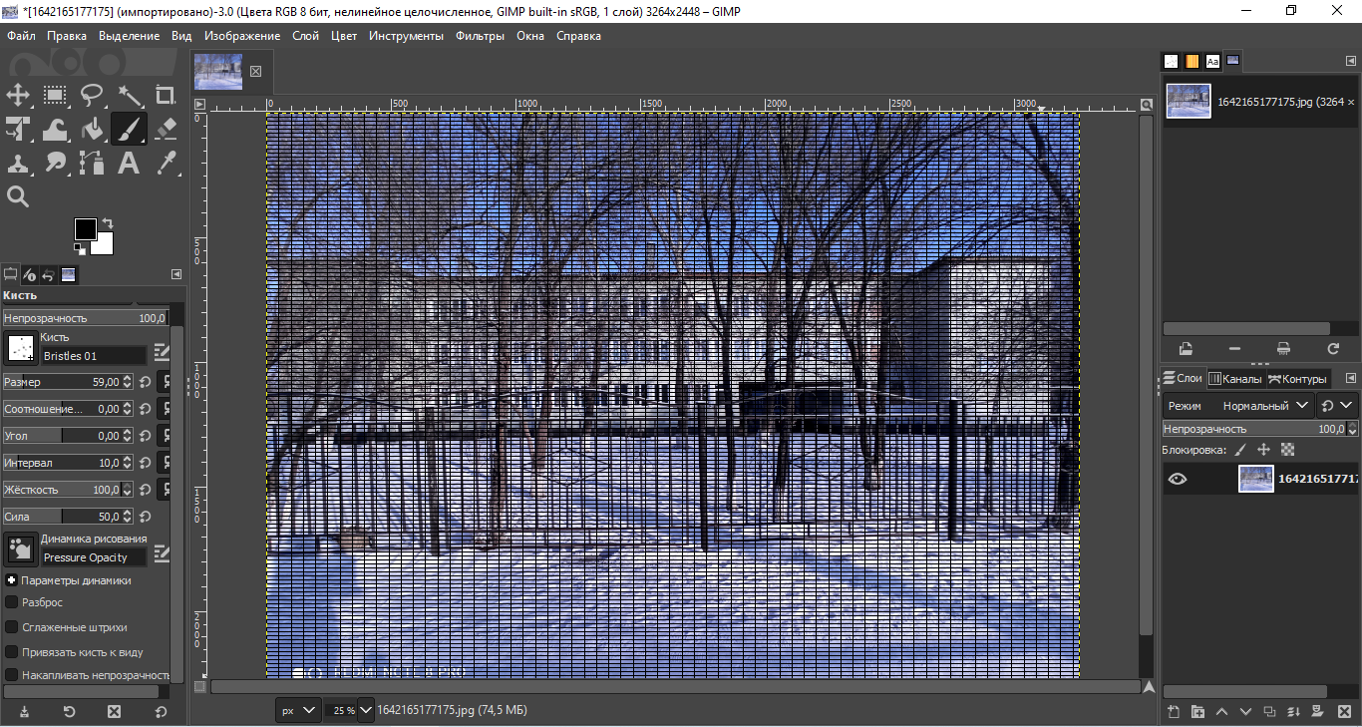
Объект №2 – Улица Советская, дом 90
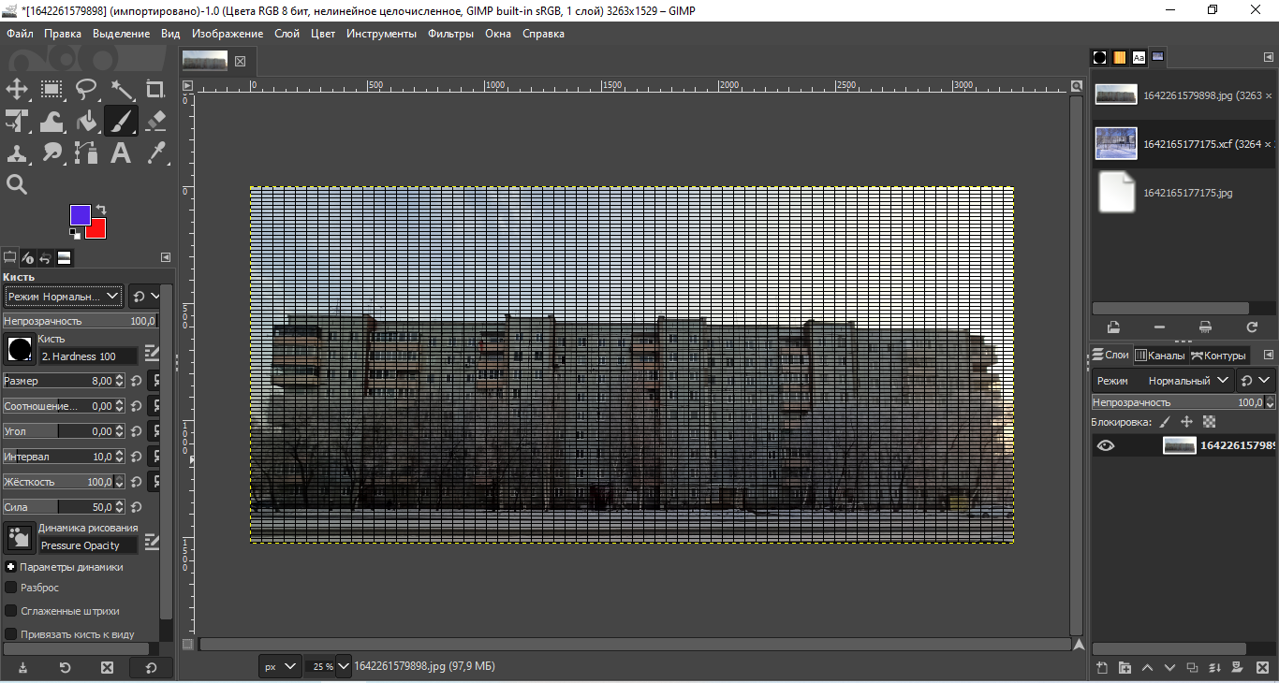
Объект №3 – Улица Советская, дом 94
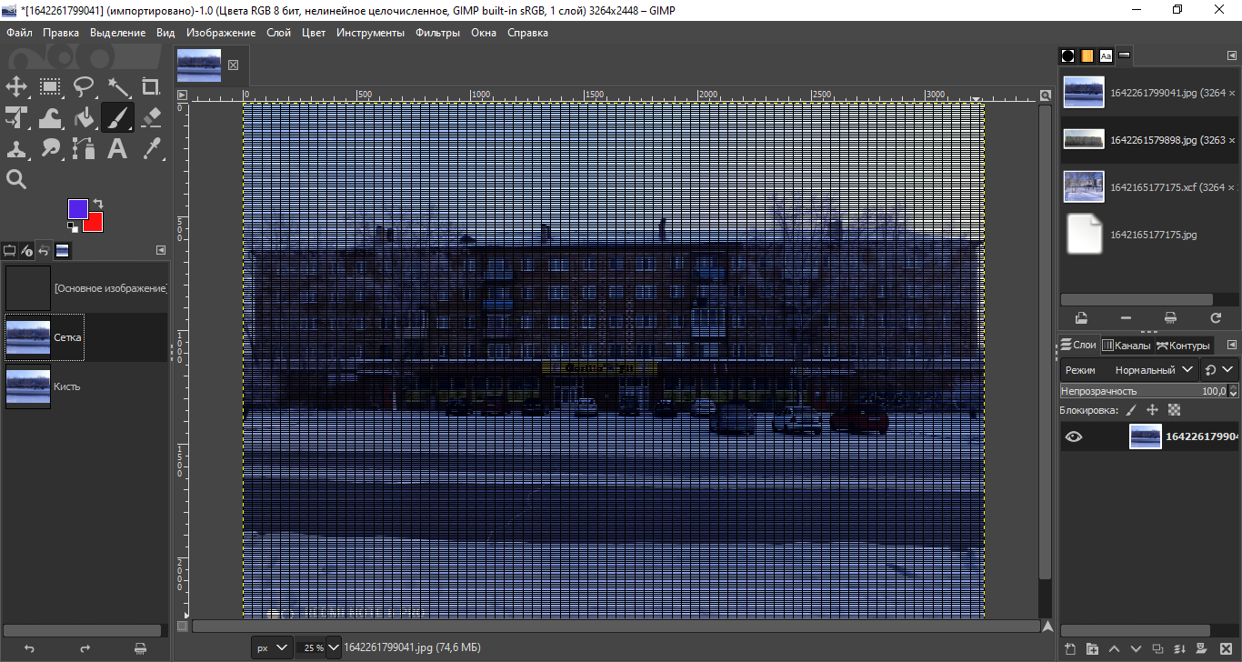
Объект №4 – Улица Советская, дом 100
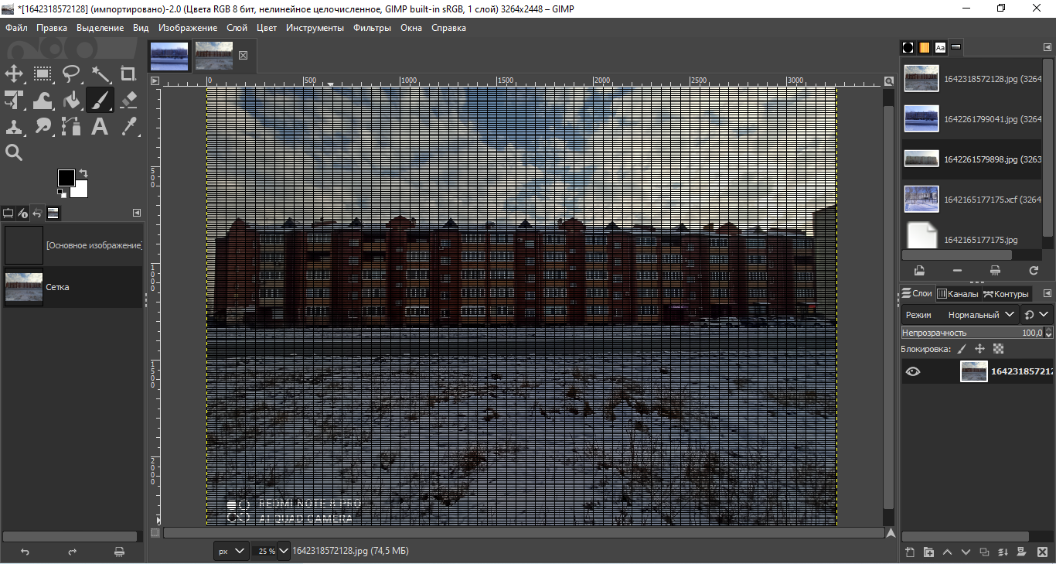
Объект №5 – Улица Советская, дом 84
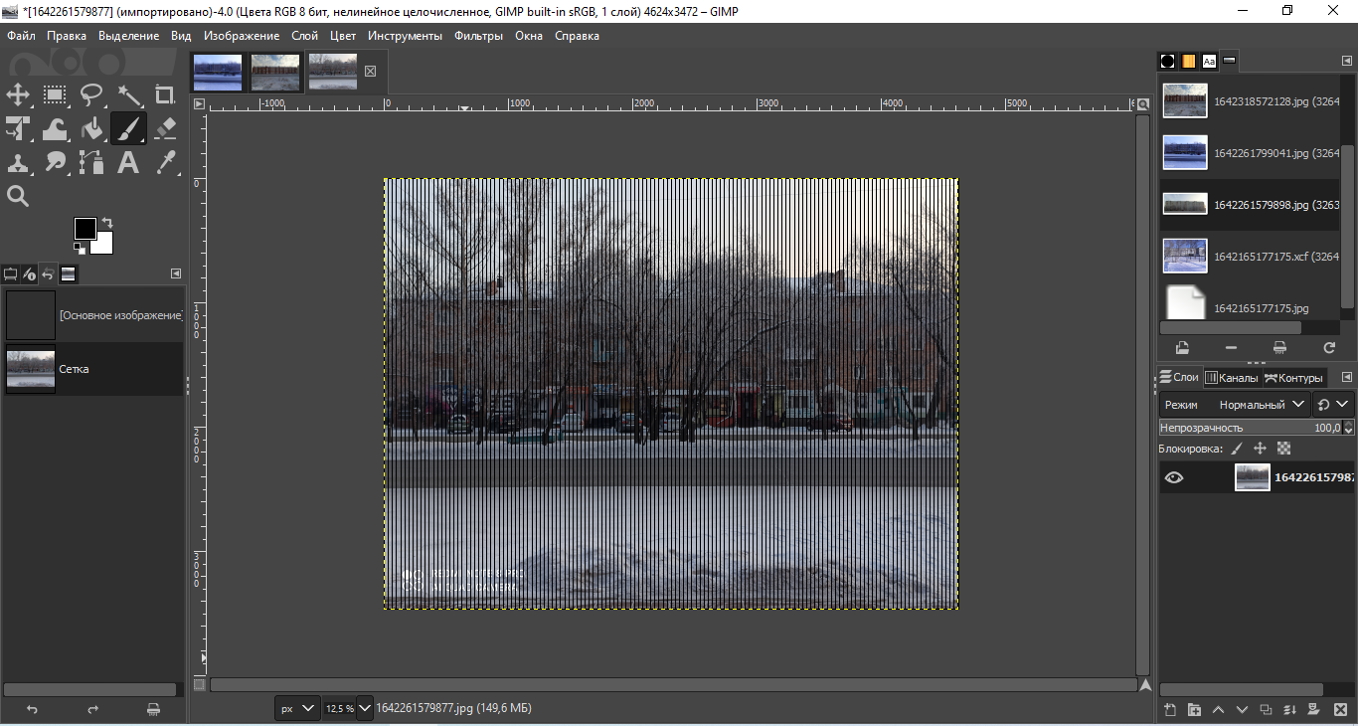
Объект №6 – Улица Советская, дом 78
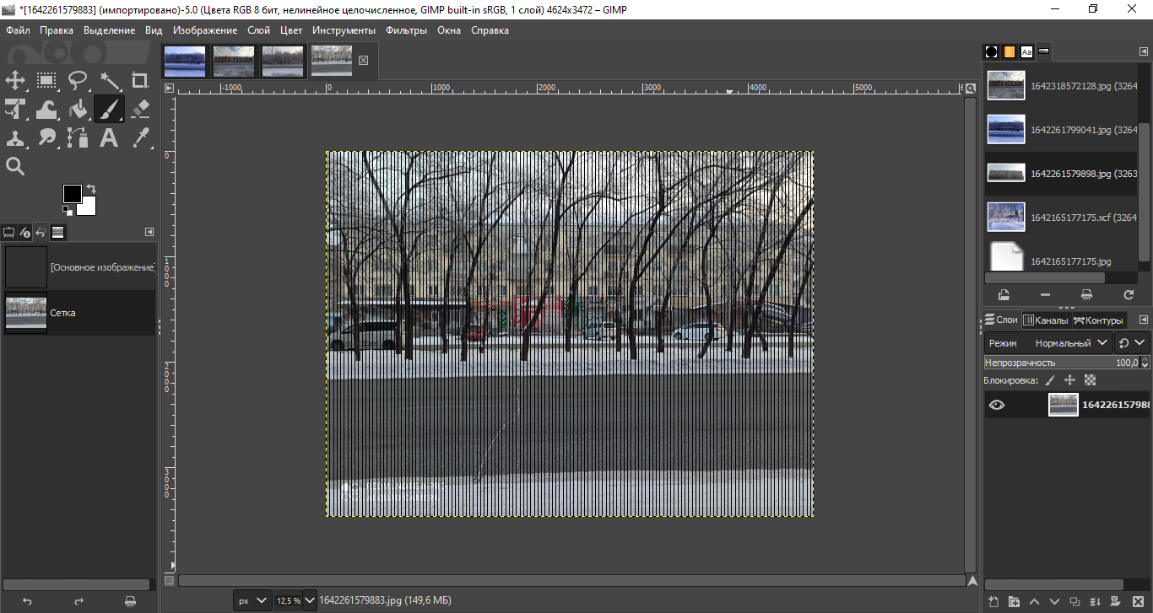
Объект №7 – Улица Советская, дом 77
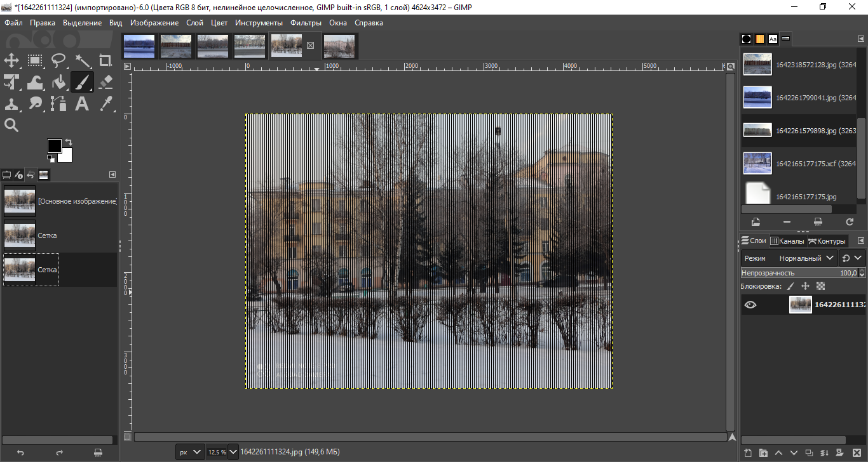
Объект №8 – Улица Советская, дом 75
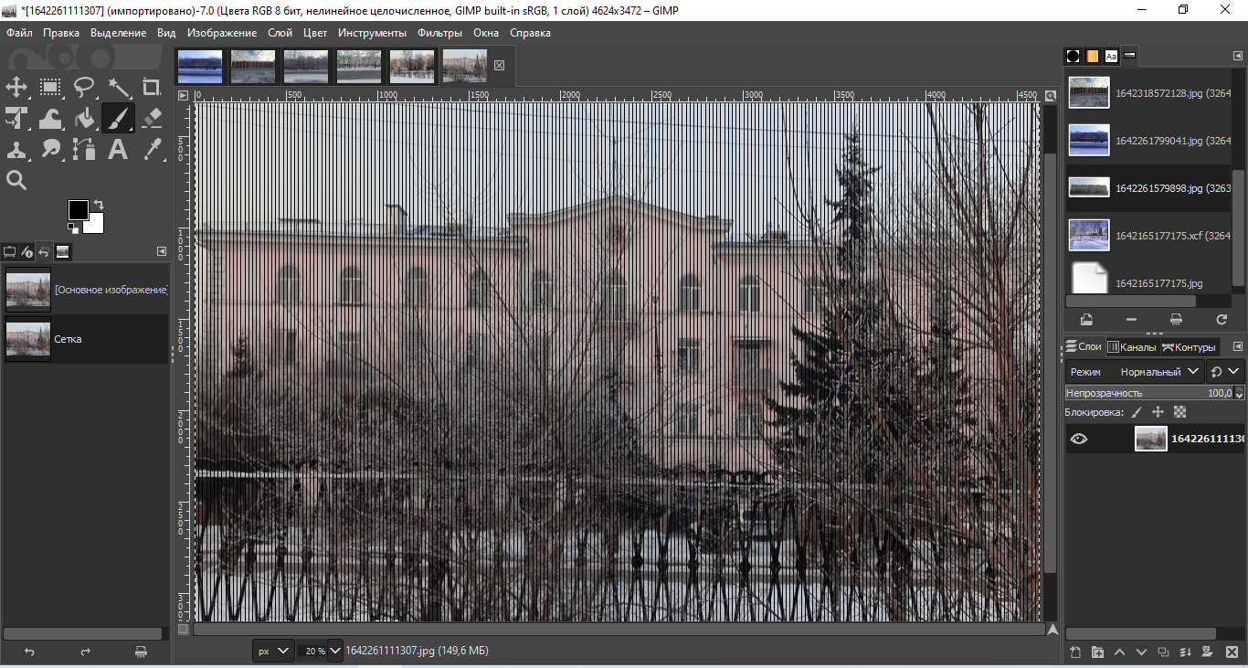
Приложение 8
Отпечатки листьев в Городском парке

Дорога 5см Дорога 50см Дорога 120см
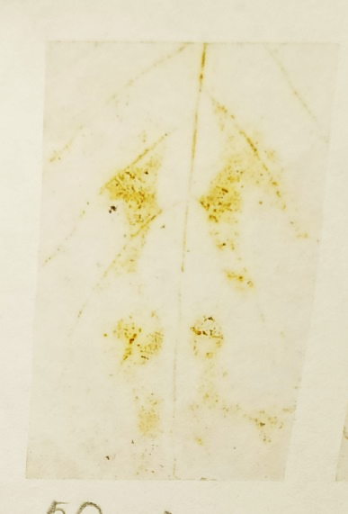
50м от дороги 5 см 50м от дороги 50см 50м от дороги 120 см

100м от дороги 5 см 100м от дороги 50см 100м от дороги 120 см

150м от дороги 5 см 150м от дороги 50см 150м от дороги 120 см
Приложение 9
Улица Советская

Пришкольная территория МБОУ «СОШ №20»
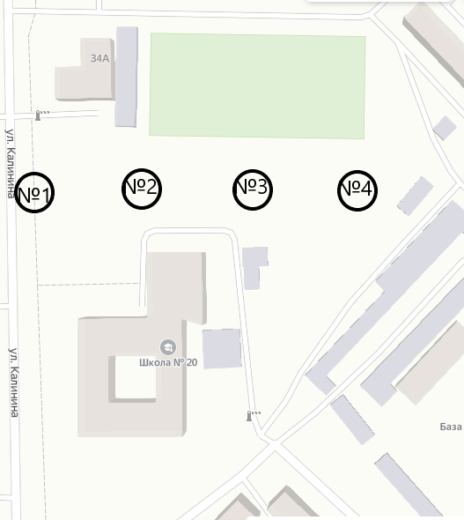
Городской парк
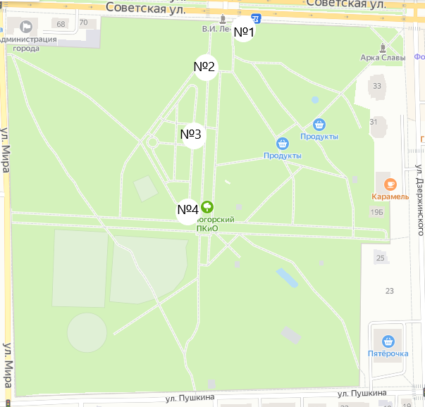

Приложение 10
Собрать в каждой точке по 5 г листьев и положить в пронумерованные конверты
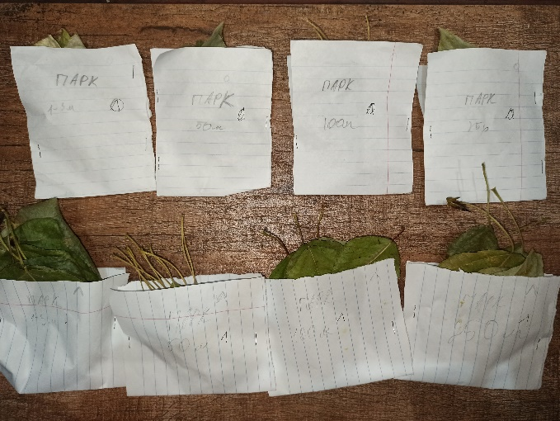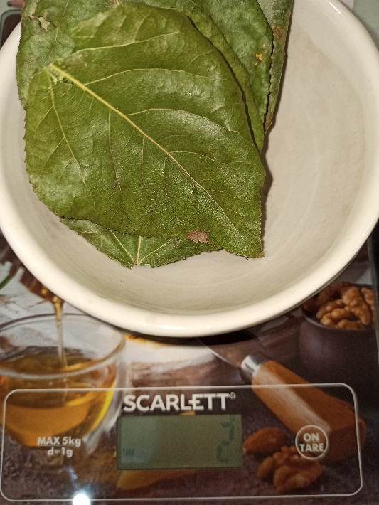

огргш
Измельчить и растереть в ступке растительную массу каждой пробы
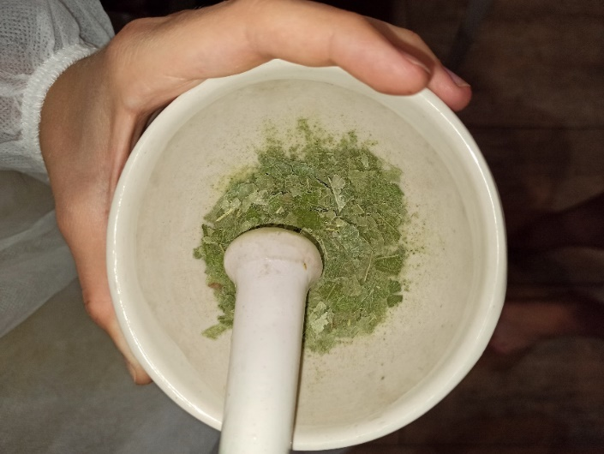
Разложить измельченную растительную массу каждой пробы в пронумерованные колбы
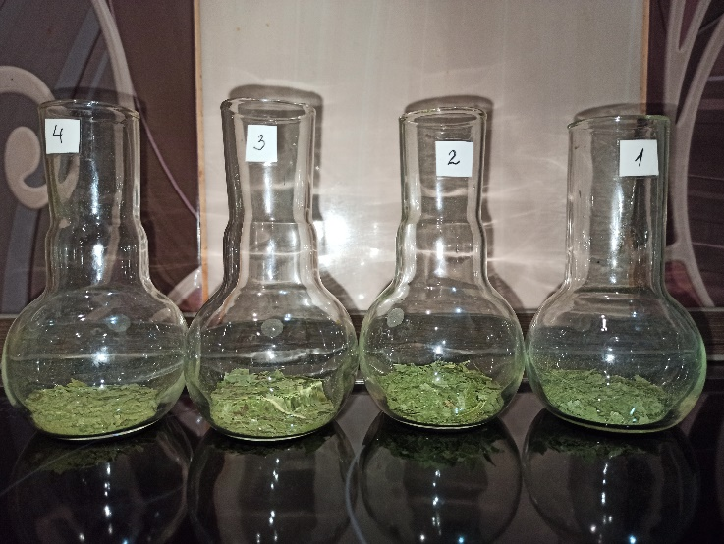
Добавить по 10 мл. 40%-ного этилового спирта
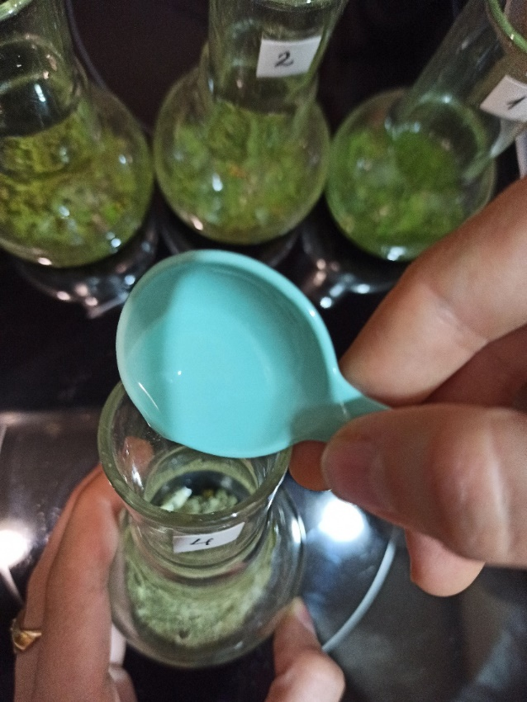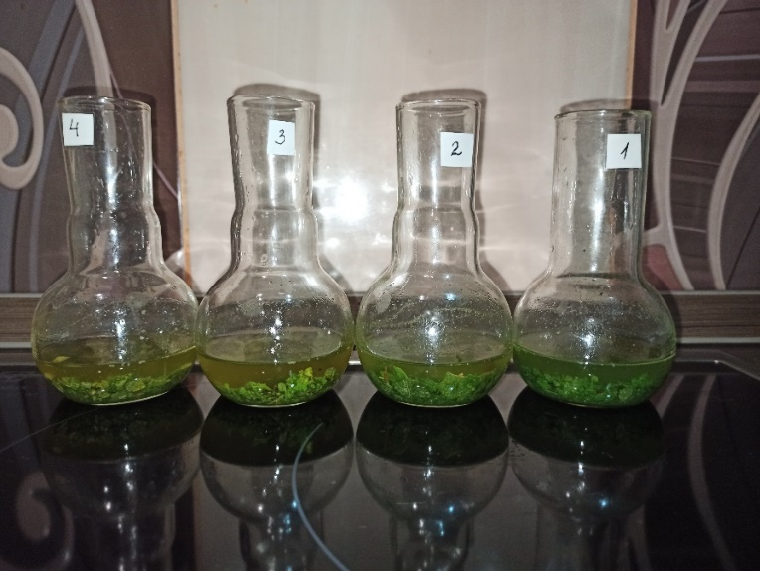
Упаривать экстракт на плите для перехода свинца в раствор до одинакового объёма в течение 15 минут
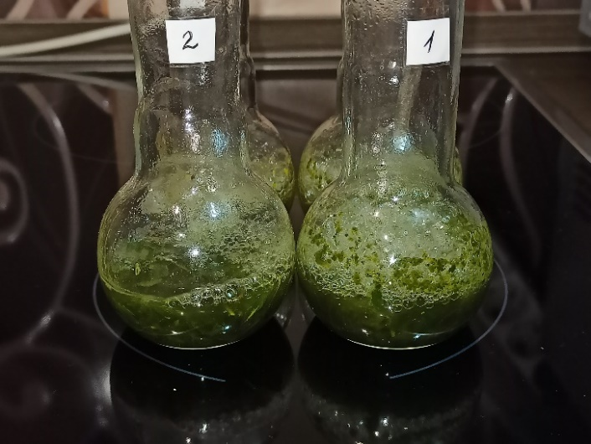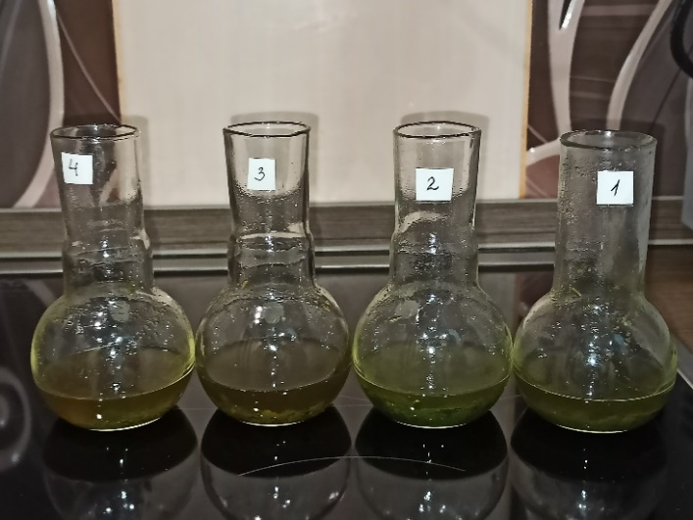
Отфильтровать экстракт и разлить в пронумерованные пробирки по 5 мл.
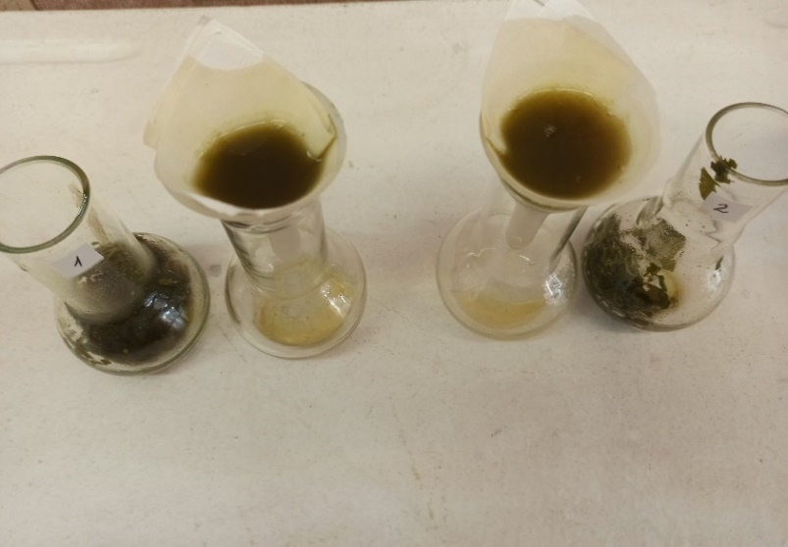
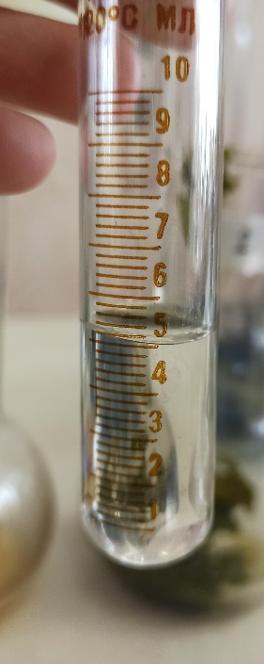
Раствор сернистого натрия (сульфита натрия) налить в мензурку 5 мл
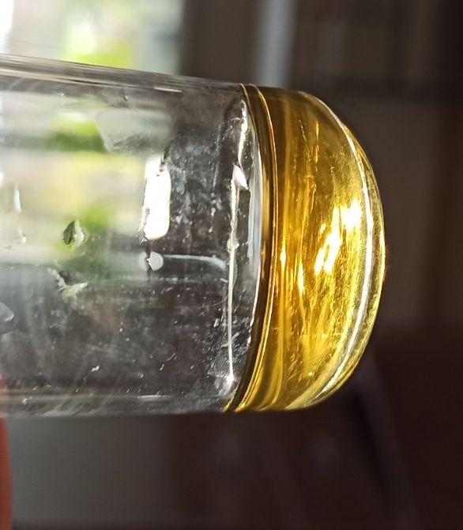
Отфильтрованный экстракт растительной массы до реакции
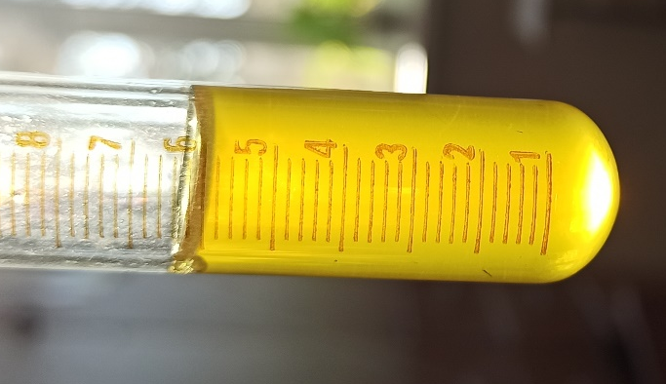
Отфильтрованный экстракт растительной массы после реакции. Видно помутнение раствора

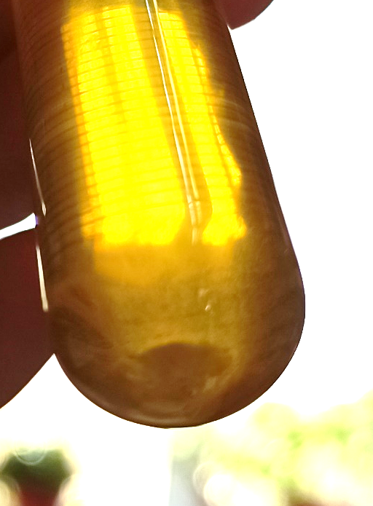
Осадок сульфита свинца после реакции
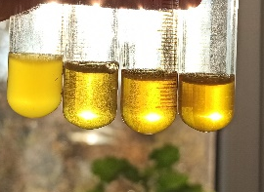
Городской парк в осенний период

№1 – 1-3 м
№2 – 50 м
№3 – 100 м
№4 – 250 м
Городской парк в летний период
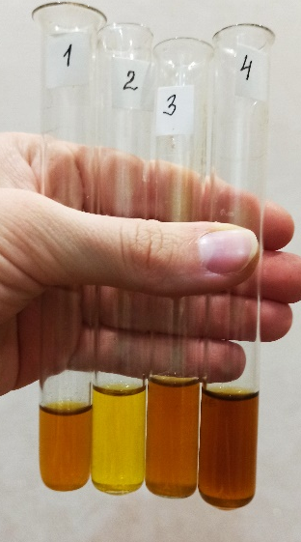
№1 – 1-3 м
№2 – 50 м
№3 – 100 м
№4 – 250 м

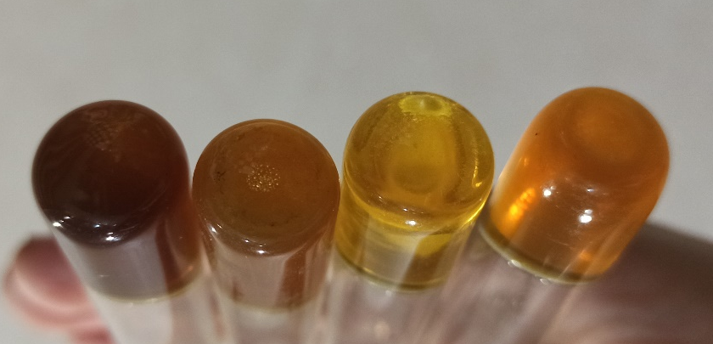
Осадки образцов Городского парка за осенний период
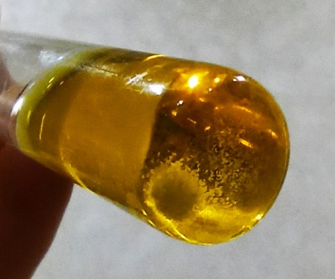
Ярко выраженный осадок сульфита свинца в образце №2 Городского парка за осенний период
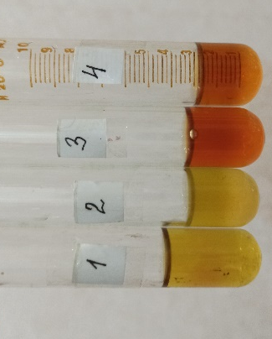
Улица Советская за летний период
№1 - Кольцо
№2 – Новогодняя площадь
№3 – Городской музей
№4 - Трест
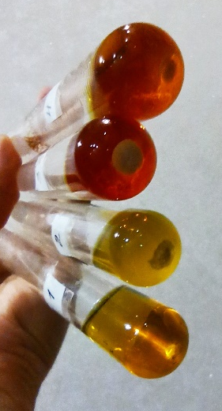
Осадки образцов №1-4 улицы Советская за летний период
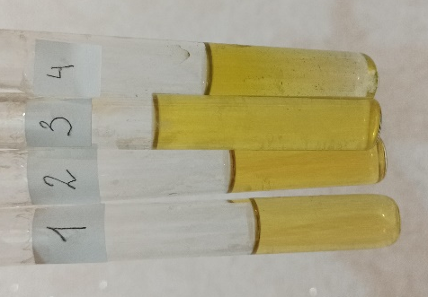
Улица Советская:
№1 – РМЗ (лето)
№2 – База МТС (лето)
№3 – РМЗ (осень)
№4 – База МТС (осень)

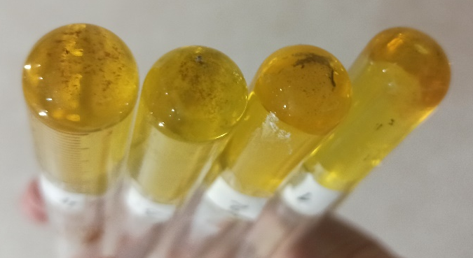
Отсутствие осадков образцов листьев Советской улицы за летний и осенний периоды: РМЗ и база МТС
Приложение 11
Зимний период
Улица Советская
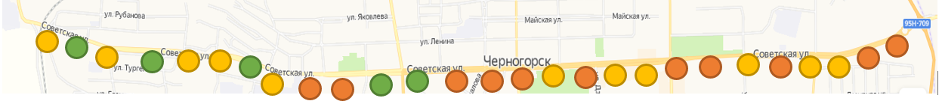
Территория МБОУ «СОШ №20»
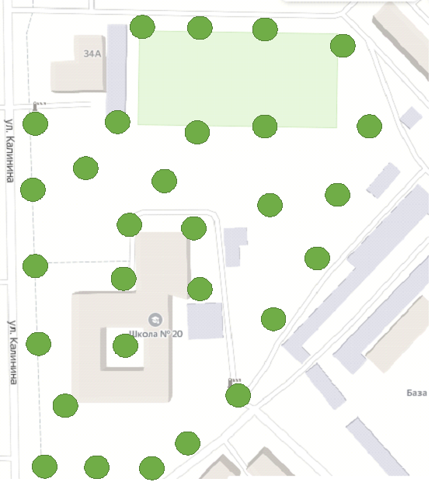
Городской парк
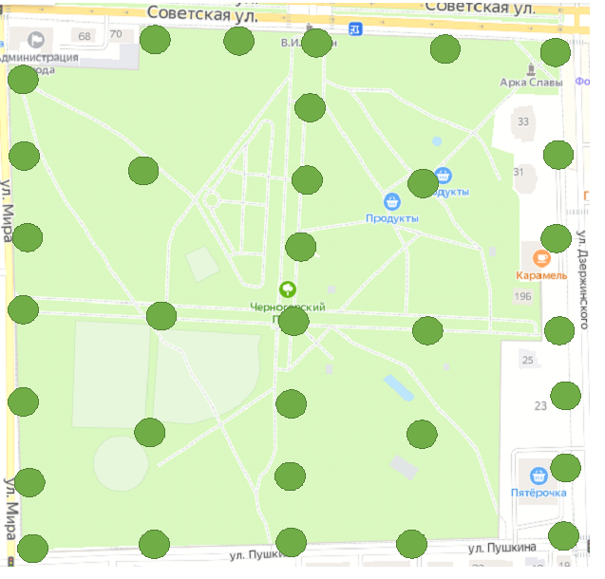
Летний период
Улица Советская
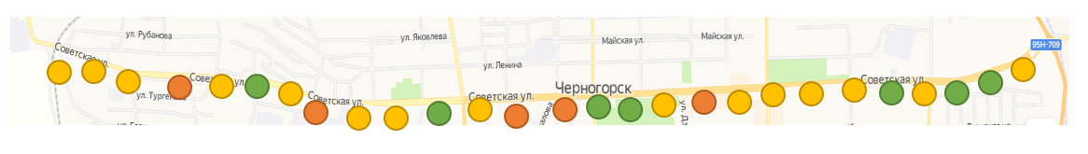
Территория МБОУ «СОШ №20»
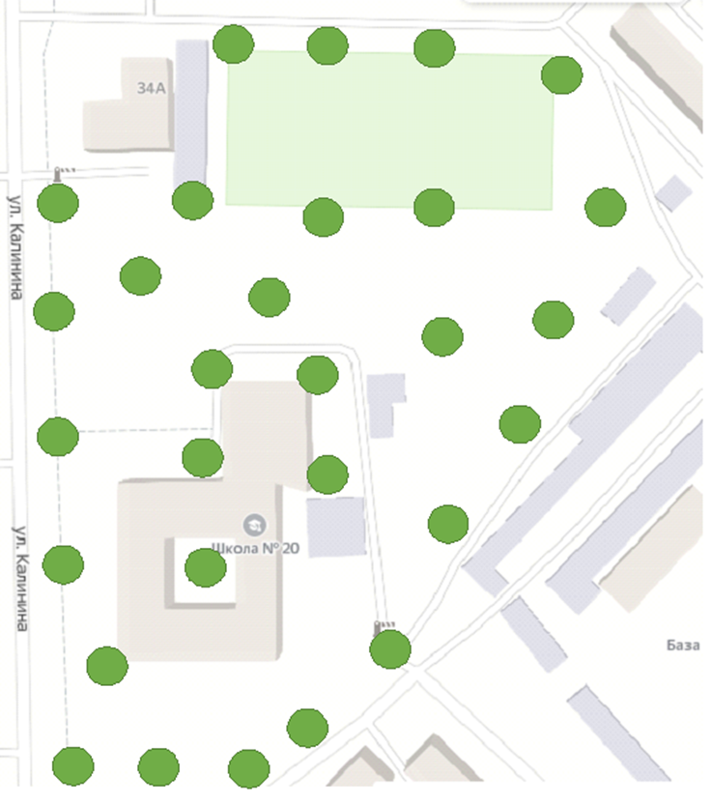
Городской парк
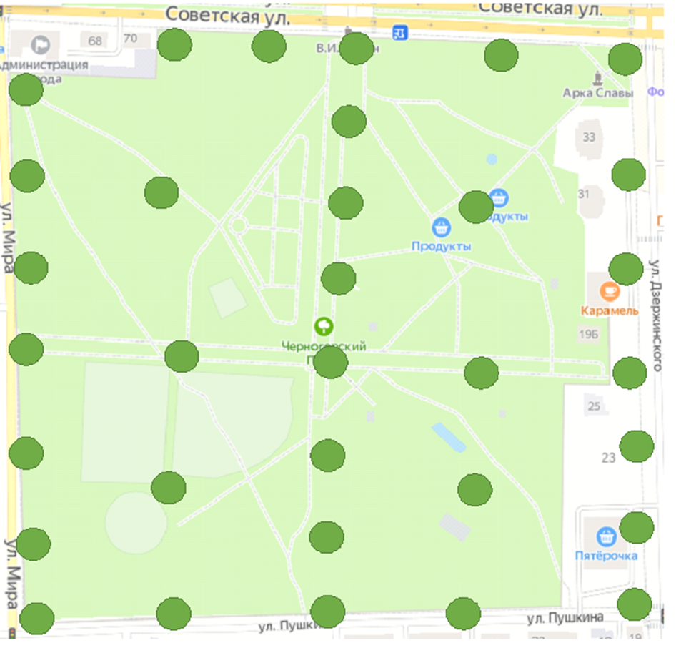

. Алексеев С.В., Груздева Н.В., Муравьев А.Г., Гущина Э.В. Практикум по экологии: Учебное пособие / Под ред. С.В. Алексеева. – М.: АО МДС, 1996. – с.60
Шумовое загрязнение: источники, опасность, способы защиты. — URL: https://cleanbin.ru/problems/noise-pollution (Дата обращения 15.12.2021)
. Ульянов, Л. Измерение уровня шума: методы, способы, необходимые инструменты и соответствие уровням ГОСТ. — URL: https://realconsult.ru/427873a-izmerenie-urovnya-shuma-metodyi-sposobyi-neobhodimyie-instrumentyi-i-sootvetstvie-urovnyam-gost (Дата обращения 15.12.2021)
Духанин Ю. А. Акулин Д. Ф. Техника безопасности и противопожарная техника в машиностроении. Учебное пособие для техникумов. Изд. 2-е, переработ, и доп., М., «Машиностроение», 1973, 304 с. — URL: http://delta-grup.ru/bibliot/16/70.htm (Дата обращения 15.12.021)
Фазылов А. М., Лысова Е. Г. «АНАЛИЗ И ОЦЕНКА ВЛИЯНИЯ ФАСАДОВ ЗДАНИЙ НА ВИЗУАЛЬНОЕ ЗАГРЯЗНЕНИЕ Г. УФЫ» «Научное сообщество студентов XXI столетия. Естественные науки»: материалы VI студенческой международной заочной научно-практической конференции. (22 ноября 2012 г.) — Новосибирск: Изд. «СибАК», 2012. 194 с. — URL: https://sibac.info/archive/nature/StudNatur22.11.2012.pdf (Дата обращения 11.11.2021)

